2011年10月杭州市西湖高级中学阶段性测试
高一地理

一、单项选择题（下列各题只有一个选项是符合题目要求的，请将正确答案的字母代号填入答题卡。每小题2分，共56分）
57.在下图表示天体系统，下列说法正确的是
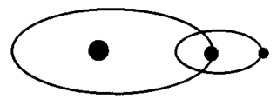
A.图示表示地月系，中心天体是太阳
B.图示有两级天体系统，较低一级的中心天体可能是地球
C.图示有两级天体系统，较高一级的中心天体可能是地球
D.图示表示银河系，最大的黑点表示太阳
58.地球内部圈层划分的依据是
A.温度的垂直变化 B.地震波速度的变化
C.内部压力的变化 D.物质密度的变化
59.迄今为止，地球是人类发现唯一有生命物质的天体，与地球上出现生命物质无关的是
A.地球与太阳的距离适中 B.地球的体积和大小适中
C.地球只有一颗卫星 D.太阳的光照条件比较稳定
60.下列有关太阳活动的叙述，正确的是
A.太阳活动的主要标志是黑子和日珥
B.太阳活动的周期是极大年到极小年所用时间
C.太阳表层经常有巨大的“火焰”喷射物向外伸展，叫做耀斑
D.一般黑子愈大、愈多，太阳活动愈强
61.岩石圈的范围是指
A.地壳和上地幔顶部 B.地壳和上地幔 C.软流层及其以上部分 D.地壳
62.太阳辐射在地球上的分布规律是
A.由低纬向高纬递减 B.由赤道向两极递减
C.由沿海向内陆递减 D.由高纬向低纬递减
63.下列关于水平运动物体方向偏转的叙述，正确的是
A自西向东运动的物体，运动方向都向较低纬度偏
B.自南向北运动的物体，运动方向都向西偏
C.自北向南运动的物体，运动方向都向西偏
D.自东向西运动的物体，运动方向都向南偏
64.下列关于地球自转速度的叙述，正确的是
A.纬度越高，线速度越小，角速度越大 B.赤道上的线速度、角速度最大
C.南、北极点的线速度与角速度均为零 D.地球上各处的线速度和角速度都一样
65.下列有关地球自转方向的图示，正确的是 A
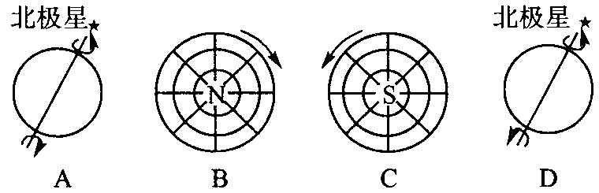
66.由地球自转产生的地理现象有
①地球上的昼夜交替现象 ②地球上的昼夜现象
③一个地方的白昼时间长短发生变化 ④北半球水平运动的物体向右偏转
A.①② B.①②③④ C.③④ D.①④
67.下图是两幅大河河口示意图，图中小岛因泥沙淤积而扩展，按一般规律，最终将与河流的哪一岸相连

①甲岸 ②乙岸 ③丙岸 ④丁岸
A.①④ B.②③ C.①② D.②④
68.如果用a表示晨线,b表示昏线，下列图中表示正确的是 B
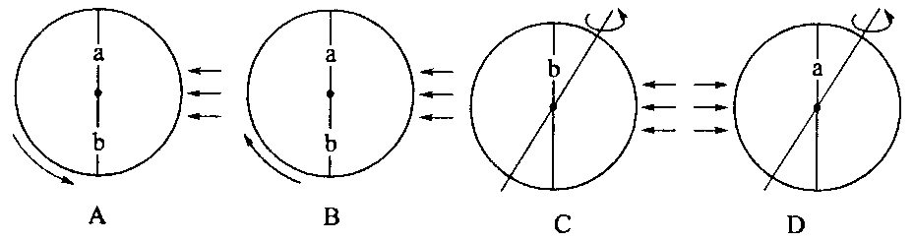
69.下列现象与太阳活动关系密切的是
A.两极地区出现极光 B.地球上有煤、石油等资源形成
C地球内部呈高温状态 D.月相的周期性变化
70.黄赤交角的存在产生了
①地方时 ②昼夜更替 ③昼夜长短变化 ④正午太阳高度变化
⑤四季更替 ⑥水平运动物体偏向
A.①②⑥ B.④⑤⑥ C.①②③ D.③④⑤
第九届全国残疾人运动会将于2011年10月11日20时在杭州市隆重开幕。根据所学完成下列问题。
71.美国哈佛大学（西五区）的浙江留学生收看开幕式现场直播的时刻（区时）是
A.2011年10月11日20时 B.2011年10月11日7时
C.2011年10月11日19时 D.2011年10月10日7时
72.在残运会举办期间，下列城市白昼最长的是
A.杭州（30⁰N） B.北京（40⁰N） C.哈尔滨（46⁰N） D.广州（230N）
73.下面四幅图中，正确表示12月22日前后的是（阴影部分表示黑夜） C
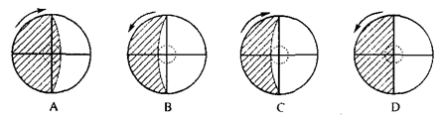
74.下面四幅图中，正确表示北半球水平运动物体偏转方向的是（虚线为起始运动方向，实线为偏转方向） B
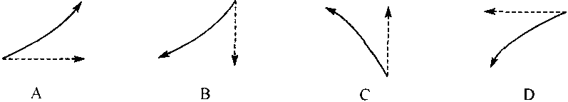
75.一年中，浙江省白昼最长的一天是
A.3月21日前后 B.6月22日前后 C.12月22日前后 D.9月23日其前后
76.下列属于天体的是
A.河外星系 B.北极星 C.天空中飘动的云 D.空中飞行的飞机
77.当太阳直射点从②移到④时，下列说法正确的是
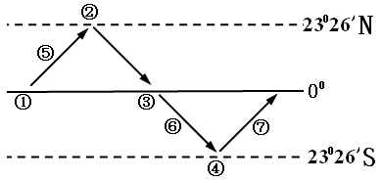
A.北半球的昼越来越长，夜越来越短 B.此时间段内，南极圈为极夜
C.浙江省由夏季变为冬季 D.③地的正午太阳高度将逐渐增大
78.下列有关地方时的叙述，正确的是
A.西安的地方时比北京早 B.东经120⁰与0⁰经线的地方时相差12小时
C.经度每差1⁰，地方时相差15分钟 D. 不同经度有不同的地方时
北京时间2011年3月11日13时46分，在日本本州岛仙台港以东130千米处太平洋海域发生了里氏9.0级的地震。下图为地球公转轨道示意图，读图回答下列问题。
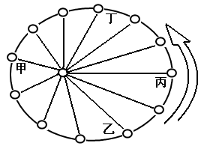
79.日本发生地震时，地球位于公转轨道上的位置是
A.甲丁之间 B.甲乙之间 C.乙丙之间 D.丙丁之间
80.此时太阳直射点的半球位置和行将移动的方向是
A.在北半球，将向北移动 B.在南半球，将向北移动
C.在北半球，将向南移动 D.在南半球，将向南移动
81.12月31日12时一艘轮船用5分钟时间穿越了180⁰经线，过180⁰经线后的时间可能是
①12月31日12时05分 ②12月30日12时05分
③1月1日12时05分 ④12月31日11时55分
A.②③④ B.①③④ C.①②③ D.①②④
下图中阴影（今天）与非阴影（昨天）表示某一天的日期状况，读图完成下列问题。
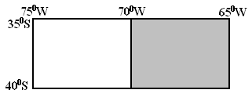
82.此时，日期的分界线位于
A.70⁰E和180⁰ B.110⁰E和180⁰ C.70⁰W和180⁰ D.110⁰W和180⁰
83.若阴影部分为10月11日，则此时北京时间为
A.10月10日12时40分 B.10月11日12时20分
C.10月12日12时20分 D.10月11日12时40分
84.某国际机构在美国首都华盛顿（西五区）主持视频会议，请中国的王教授在北京给远在非洲（西一区至东三区）的同行介绍经验。下列时段中，对三方最合适的是
A.华盛顿时间14:00-16:00 B.北京时间14:00-16:00
C.华盛顿时间21:00-23:00 D.北京时间21:00-23:00
二、非选择题（每空2分，共44分）
1.读地球公转示意图，回答：
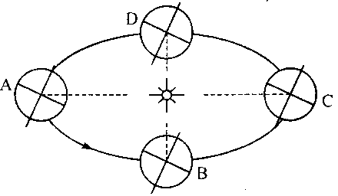
（1）太阳直射点自南向北移动的过程，地球应运行在 C 点到 A 点之间，北京的昼长变化情况是 北京白昼逐渐增长 ，杭州正午太阳高度变化情况是 杭州正午太阳高度逐渐增高 。
（2）当南、北回归线上正午太阳高度相等时，地球的位置在 B、D 点此时太阳直射点的纬度为 0⁰ 。
（3）当北极圈内有极昼现象时，地球运行在 D 点与 B 点之间。
（4）地球公转到 A 点时，我国各地白昼最长，公转到 C 点及其附近时是南极考察的最好季节。
44.读下图（阴影部分为夜半球），回答下列问题：
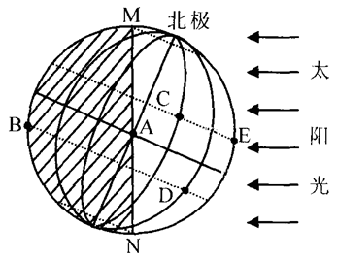
（1）该图所示的日期约为 6月22日 。
（2）此时，地球运行在 远日点 （填“近日点”或“远日点”）附近。
（3）弧MAN是 晨线 （填“晨”或“昏”）线。此刻，下列各地的地方时分别是：
B 0时 ，C 8时 ,E 12时 。
（4）此时,A地的太阳高度是 0⁰ ,E地的太阳高度是 90⁰ ，E地此刻的太阳高度又称为 正午太阳高度 。
（5）字母所示各地正午太阳高度相同的是 C=E B=D 。
（6）此时，全球各地昼夜长短的分布规律是： 北半球昼长夜短，北极附近有极昼；南半球昼短夜长，南极附近有极夜 。三个月以后全球各地正午太阳高度的分布规律是 正午太阳高度由赤道向两极递减

查字典地理网http://dili.chazidian.com

